***Sau khi thực hành xong bài này, học viên có khả năng :***

* *Sử dụng được biến , kiểu và nhập xuất trong C*
* *Trình bày được các bước phát triển một chương trình C*

Viết chương trình C gồm các hàm dùng để thực hiện các chức năng sau : tính chu vi , diện tích hình chữ nhật .

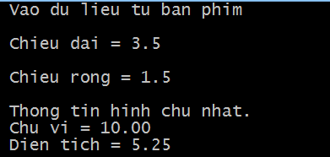

**Bước 1** . Mở ứng dụng Dev - C++ ,File | New | Source File , và khi thực hiện đặt tên cho tập tin ASM_Ngay_1.cpp

**Bước 2**. Viết mã cho ASM_Ngay_1.cpp như sau :

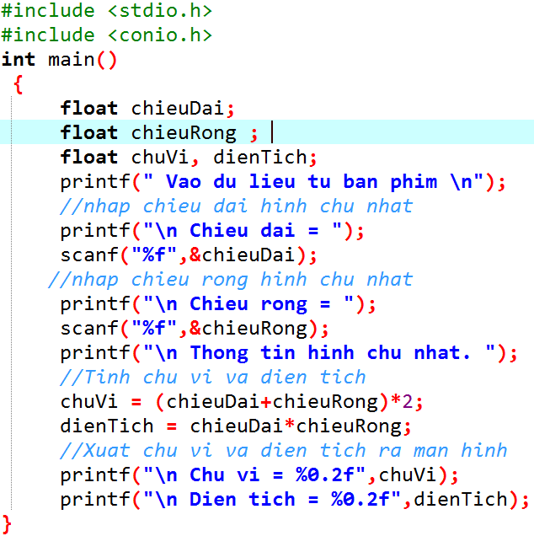

**Bước 3** : Nhấn F11 để chạy chương trình . Nhập dữ liệu và kiểm tra kết quả.